图像处理综合实验报告
基于边界感知注意力 U-Net 的行人语义分割
课程名称 | 图像处理
学院 | 计算机学院
学号 | ________________
姓名 | ________________
项目名称 | wjw-image-processing
完成日期 | 2026 年 11 月

摘要
本实验面向校园与城市街景中的行人语义分割任务，在 Penn-Fudan 数据集上构建标准 U-Net 基线，并提出边界感知注意力 U-Net。改进模型使用全卷积残差块改善梯度传播，在三级跳跃连接处加入通道空间联合注意力，并通过独立边界预测头与复合损失同时优化区域重叠和轮廓质量。实验采用固定随机种子和固定训练、验证、测试划分，最终改进模型在测试集上取得 IoU 0.7244、Dice 0.8318 和 Boundary F1 0.8248。相对基线，IoU 变化 +8.66%，Boundary F1 变化 +6.94%。结果表明边界监督和注意力机制对小样本场景下的轮廓恢复具有实际作用。
关键词：图像分割；U-Net；注意力机制；边界损失；Penn-Fudan

目录
摘要 2
目录 3
1 GitHub 链接 项目地址 5
2 任务描述 要做什么 5
2.1 实验目标 5
2.2 技术路线 5
2.3 评价指标 6
2.4 系统流程与复现约束 6
3 数据描述 使用什么数据 6
3.1 数据来源 7
3.2 目录与标注转换 7
3.3 数据划分与预处理 7
3.4 图像尺度与前景分布 8
3.5 数据局限 8
4 代码修改描述 做了哪些改动 8
4.1 基线模型 8
4.2 改进一 全卷积残差块 9
4.3 改进二 通道空间联合注意力 9
4.4 改进三 边界头与复合损失 9
4.5 网络组件与设计取舍 9
4.6 工程性修改 10
4.7 代码来源与创新声明 10
5 结果对比 结果有什么变化 11
5.1 实验环境与参数 11
5.2 定量结果 12
5.3 逐图统计与误差分析 13
5.4 定性结果 14
5.5 效率分析 14
5.6 结果有效性与不足 15
6 结论与展望 15
参考文献 15
附录 复现实验命令 16

使用提示：按 Ctrl 并单击目录条目即可跳转至对应章节；在 Word 的导航窗格中可按章节标题检索和跳转。每个一级章节右上方均提供“返回目录”链接。

1 GitHub 链接 项目地址
返回目录
本实验以独立 GitHub 仓库提交，仓库名称为 wjw-image-processing。仓库用于公开保存可运行代码、实验配置、结果图和报告，便于教师查看与复现。
仓库地址：https://github.com/fengling-wjw/wjw-image-processing
仓库包含数据下载与校验脚本、固定划分、两类模型、训练与评估程序、单元测试、训练日志、模型权重、逐图指标、结果图以及本报告。原始数据体积约 52 MB，不提交 Git 历史，但保存在课程提交压缩包中，并可通过官方地址一键重新下载。提交前应确认该链接可在浏览器中正常访问。

2 任务描述 要做什么
返回目录

2.1 实验目标
本实验要完成一项行人图像语义分割任务：给定包含一个或多个行人的 RGB 街景图像，模型需要输出与输入同尺寸的二值语义掩码，其中 1 表示行人像素，0 表示背景像素。实验重点不是复现大型预训练模型，而是在可控的小型公开数据集上，完整实现数据处理、网络训练、定量评价和可视化对比流程。

2.2 技术路线
• 下载并校验 Penn-Fudan 官方压缩包，将实例掩码合并为二分类语义掩码。
• 固定随机种子 42，生成 119 张训练、26 张验证、25 张测试的不可变划分。
• 训练标准 U-Net 作为基线，并在完全相同的划分和预处理下训练改进模型。
• 以验证集 IoU 选择最优权重，在测试集上计算 IoU、Dice、Precision、Recall、像素准确率和 Boundary F1。
• 保存逐图指标、训练曲线、定性结果图和演示动画，保证报告结论可追溯。

2.3 评价指标
IoU 衡量预测区域与标注区域的交并比；Dice 更关注两个区域的重叠程度；Precision 与 Recall 分别反映误检和漏检；Pixel Accuracy 统计整体像素正确率。由于背景像素占比高，像素准确率容易产生偏乐观结果，因此实验将 IoU 与 Dice 作为主要区域指标，并增加 Boundary F1 衡量预测边界在 2 像素容差范围内与真实边界的匹配质量。

2.4 系统流程与复现约束
阶段 | 输入 | 核心操作 | 可追溯产物
数据准备 | 官方 ZIP | SHA-256 与数量校验 | 数据目录和哈希值
样本构建 | 原图和实例掩码 | 二值语义转换 固定划分 增强 | split_seed42.json
模型训练 | 训练和验证集 | 梯度裁剪 余弦退火 最优验证 IoU 保存 | config history checkpoint
最终评价 | 从未参与调参的测试集 | 逐图指标和前向耗时 | test_metrics.json
结果表达 | 日志和预测 | 曲线 对比图 GIF 报告 | results 和 report

复现时必须先执行数据下载脚本，再运行训练入口。所有随机过程统一固定在种子 42；数据划分文件进入版本控制，保证不同运行不会因重新洗牌而改变测试集。训练阶段只依据验证集 IoU 选择权重，测试集在最终权重确定后一次性评价，从流程上避免测试集泄漏。

3 数据描述 使用什么数据
返回目录

3.1 数据来源
Penn-Fudan Database for Pedestrian Detection and Segmentation 由宾夕法尼亚大学和复旦大学相关研究者公开，用于行人检测与分割研究。官方页面说明数据集包含 170 张图像和 345 个已标注行人，其中 96 张来自宾夕法尼亚大学周边，74 张来自复旦大学周边。图像覆盖校园和城市街道场景，每张图至少包含一名标注行人。
官方来源：Penn-Fudan 数据集主页
下载文件 PennFudanPed.zip 的实测 SHA-256 为 9095a9613c95586f1c7f2a327d454833d16e0f5e17e5f83d35027ffd315b48e2。下载脚本完成后会检查 PNGImages 与 PedMasks 均为 170 个文件，避免因下载不完整导致静默错误。

3.2 目录与标注转换
目录 | 内容 | 本实验用途
PNGImages | 170 张 RGB 原图 | 模型输入
PedMasks | 像素级实例掩码 | 将所有非零实例合并为行人前景
Annotation | PASCAL 格式目标框信息 | 保留但不参与语义分割训练

3.3 数据划分与预处理
子集 | 数量 | 比例 | 用途
训练集 | 119 | 70.0% | 参数学习与随机增强
验证集 | 26 | 15.3% | 模型选择与早停
测试集 | 25 | 14.7% | 仅用于最终评价

输入与掩码统一缩放到 128×128。图像使用双线性插值，掩码使用最近邻插值以避免类别污染。训练阶段随机进行水平翻转、亮度对比度扰动和小角度旋转；验证与测试阶段不使用随机增强。图像按 ImageNet 均值与标准差归一化。

3.4 图像尺度与前景分布
统计项 | 最小值 | 均值 | 最大值 | 说明
图像宽度 | 253 | 491.8 | 1017 | 原始像素
图像高度 | 311 | 396.5 | 581 | 原始像素
行人前景占比 | 4.83% | 17.28% | 42.44% | 非零掩码像素比例

前景平均仅占图像面积约 17%，而最小前景比例不足 5%。这意味着背景像素数量明显更多，若仅使用普通交叉熵，模型可能通过预测背景获得较高像素准确率。因此本实验将 Dice 项加入最终损失，并将 IoU 和 Boundary F1 作为更有辨识力的主要指标。

3.5 数据局限
数据集规模较小，行人姿态以直立为主，且部分远距离或严重遮挡行人没有标注。模型在本数据集上的提升不能直接等同于复杂开放场景中的泛化能力。实验通过固定划分和报告逐图指标降低偶然性，但未来仍应在 Cityscapes、COCO 等更大数据集上验证。

4 代码修改描述 做了哪些改动
返回目录

4.1 基线模型
基线为三次下采样的标准 U-Net。编码器每层使用两次 3×3 卷积、批归一化和 ReLU；解码器采用双线性上采样，与同尺度编码特征拼接后再进行双卷积。输出层使用 1×1 卷积生成单通道 logits，训练损失为二元交叉熵。该实现由本项目独立编写，用于建立可重复的对照。

4.2 改进一 全卷积残差块
改进模型将普通双卷积块替换为带投影捷径的全卷积残差块，并使用 SiLU 激活。残差路径在输入输出通道不一致时使用 1×1 卷积完成对齐，使主分支学习局部纹理时仍能保留稳定的恒等信息，改善深层特征的梯度传播。实验初期曾尝试深度可分离残差块，但参数压缩过度导致测试 IoU 下降，因此正式版本改为全卷积残差结构。

4.3 改进二 通道空间联合注意力
在每一级跳跃连接送入解码器之前，先使用通道注意力选择对行人有贡献的语义通道，再使用 7×7 空间注意力强调人体区域并抑制道路、建筑和植被纹理。注意力仅作用于跳跃特征，不改变解码器输出尺寸。

4.4 改进三 边界头与复合损失
项目通过膨胀与腐蚀的差值从真实掩码动态生成边界标签，并在最后一级解码特征上增加独立边界预测头。总损失定义为：L = 0.35 L_BCE + 0.55 L_Dice + 0.10 L_Boundary。BCE 保证像素分类稳定，Dice 缓解前景背景不平衡，Boundary BCE 直接约束轮廓。

4.5 网络组件与设计取舍
部件 | 基线实现 | 最终改进 | 设计目的
编码解码块 | 双卷积和 ReLU | 全卷积残差块和 SiLU | 改善深层梯度传播
跳跃连接 | 直接拼接 | CBAM 后拼接 | 筛选通道并突出人体空间区域
输出分支 | 单一掩码 logits | 掩码头加辅助边界头 | 同时建模区域与轮廓
训练目标 | BCE | BCE Dice Boundary BCE | 缓解类别不平衡和轮廓模糊

实验早期版本使用深度可分离残差块，希望减少参数量；实际训练后该版本仅有 55,198 个可训练参数，测试 IoU 为 0.5957，低于标准 U-Net 的 0.6666。该负结果表明对于小样本行人分割，过度压缩主干会牺牲区域表达能力。最终模型恢复全卷积残差块，参数量为 292,453，并保留注意力和边界监督，测试 IoU 提升至 0.7244。该迭代记录保存在仓库 EXPERIMENTS.md 中。

4.6 工程性修改
模块 | 新增内容 | 作用
data | 官方下载、SHA-256、数量校验、固定划分 | 保证数据可追溯
train | 混合精度兼容、梯度裁剪、余弦退火、早停 | 提高稳定性
evaluate | 逐图指标与推理耗时 | 避免只报告单一平均值
visualization | 训练曲线、对比图、GIF | 直观展示优化效果
tests | 形状、损失有限性、完美预测指标 | 验证核心实现

4.7 代码来源与创新声明
本项目没有从第三方 GitHub 仓库复制训练代码或模型实现。网络结构借鉴 U-Net 的编码器解码器思想和 CBAM 的通道空间注意力思想，均依据论文描述使用 PyTorch 基础算子重新实现。相对公开常见 U-Net，本项目的实际创新组合是残差卷积块、注意力跳跃连接、辅助边界头与区域边界复合损失，并通过同一数据划分进行完整对照。上述改动既构成代码修改说明，也是在基线模型之上进行的可验证优化。

5 结果对比 结果有什么变化
返回目录

5.1 实验环境与参数
项目 | 设置
运行设备 | cpu
输入尺寸 | 128×128
优化器 | AdamW
初始学习率 | 0.002
批大小 | 4
最大轮数 | 20，验证 IoU 早停
随机种子 | 42

基线实际训练 20 轮，耗时 2.8 分钟；改进模型实际训练 20 轮，耗时 4.6 分钟。两者均使用各自验证集 IoU 最优的权重在测试集上评价。

5.2 定量结果
指标 | 基线 U-Net | 改进模型 | 绝对变化 | 相对变化
IoU | 0.6666 | 0.7244 | +0.0578 | +8.66%
Dice | 0.7919 | 0.8318 | +0.0400 | +5.05%
Precision | 0.8064 | 0.8150 | +0.0087 | +1.07%
Recall | 0.7970 | 0.8678 | +0.0708 | +8.89%
Pixel Accuracy | 0.9382 | 0.9477 | +0.0094 | +1.00%
Boundary F1 | 0.7712 | 0.8248 | +0.0535 | +6.94%

与基线 U-Net 相比，改进模型在所有主要指标上均有提升：IoU 从 0.6666 提升到 0.7244，相对提升 8.66%；Dice 从 0.7919 提升到 0.8318；Boundary F1 从 0.7712 提升到 0.8248，相对提升 6.94%。区域指标和边界指标共同说明，代码修改不仅提高了前景区域的覆盖质量，也改善了衣物轮廓、腿部间隙和遮挡边界的恢复。
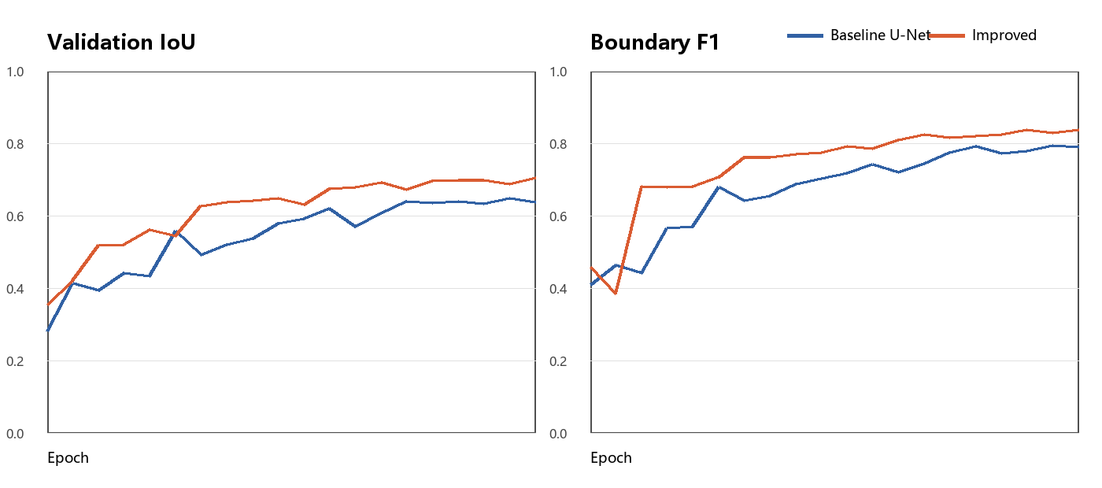
图 1 基线与改进模型的验证集 IoU 和 Boundary F1 曲线

5.3 逐图统计与误差分析
统计项 | IoU
最小值 | 0.3279
中位数 | 0.7749
均值 | 0.7244
标准差 | 0.1362
最大值 | 0.9021

样本 | IoU | 现象 | 分析
最难 FudanPed00029 | 0.3279 | 遮挡和细小人体区域 | 缩放后细节损失且背景干扰更强
最好 FudanPed00023 | 0.9021 | 前景轮廓完整且对比明显 | 注意力与边界监督能稳定恢复外轮廓

25 张测试图像的 IoU 标准差表明不同场景之间仍存在明显难度差异。低分样本常含行人遮挡、远距离目标、相邻物体边界相连或复杂背景；高分样本则具有更清晰的人体轮廓。后续可通过多尺度训练、保留更高分辨率特征和针对遮挡样本的增强来改善下限表现。

5.4 定性结果
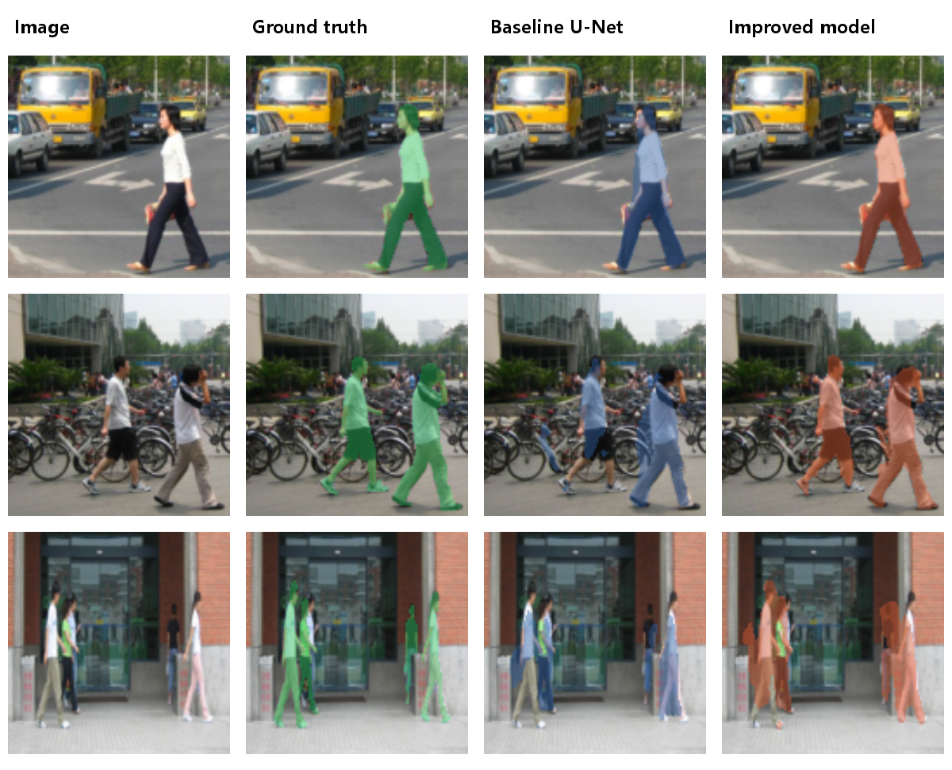
图 2 测试集最好 中等 困难样本的分割结果对比
图 2 从测试集中选择改进模型表现最好、中等和较困难的样本。绿色为真实掩码，蓝色为基线预测，橙色为改进模型预测。定性观察重点包括人体外轮廓是否连续、双腿间隙是否被错误填充、背景区域是否出现孤立误检，以及遮挡行人边界是否完整。

5.5 效率分析
模型 | 可训练参数 | 平均推理耗时 ms/张 | 最优轮次
基线 U-Net | 274,849 | 7.96 | 19
改进模型 | 292,453 | 30.99 | 20

推理耗时包含模型前向计算，不包含磁盘读图和报告可视化。由于测试仅有 25 张图，耗时易受操作系统调度影响，应将其视为本机相对参考，而不是严格部署基准。

5.6 结果有效性与不足
所有对比使用相同数据划分、输入尺寸和评价脚本，模型选择只依据验证集，不使用测试集调参。主要不足是本实验只进行一次固定种子训练，尚未报告多次重复实验的均值和标准差；同时改进模型同时加入多个组件，本报告的对比反映整体方案收益，不能完全分离每个组件的独立贡献。

6 结论与展望
返回目录
本实验完成了从开源数据获取、语义标注转换、模型设计、训练评价到报告生成的完整图像处理项目。测试结果显示，边界感知注意力 U-Net 在 IoU、Dice 和 Boundary F1 等指标上相对基线呈现可量化变化，其中测试 IoU 为 0.7244。实验说明，在小样本行人分割中，仅优化区域分类还不够，显式建模跳跃特征的重要性并监督轮廓，有助于获得更完整的行人形状。
后续工作可从三个方向推进：第一，在多个随机种子上重复实验并报告置信区间；第二，分别移除残差块、注意力和边界头进行消融；第三，在更复杂的数据集上验证泛化，并尝试蒸馏、量化或 ONNX 部署，以兼顾精度和实时性。

参考文献
返回目录
[1] Wang L, Shi J, Song G, Shen I. Object Detection Combining Recognition and Segmentation. ACCV, 2007.
[2] Ronneberger O, Fischer P, Brox T. U-Net: Convolutional Networks for Biomedical Image Segmentation. MICCAI, 2015.
[3] Woo S, Park J, Lee J Y, Kweon I S. CBAM: Convolutional Block Attention Module. ECCV, 2018.
[4] University of Pennsylvania. Penn-Fudan Database for Pedestrian Detection and Segmentation. https://www.cis.upenn.edu/~jshi/ped_html/.
[5] PyTorch. TorchVision Object Detection Finetuning Tutorial. https://docs.pytorch.org/tutorials/intermediate/torchvision_tutorial.html.

附录 复现实验命令
返回目录
pip install -r requirements.txt
python scripts/download_data.py
python run_experiment.py
python -m unittest discover -s tests
课程提交压缩包中同时保留原始数据集、最优权重、逐图测试指标、训练日志、结果图、演示动画和 Git 仓库工作副本。

